LECTURA
FICHA DE LECTURA Nº 4
OBSERVO Y CONTESTO:
1. Escribe los diálogos que te sugieran las imágenes.

1ª Papá pitufo ven corrieNdo
2ª. ¿Que quieres?
3ª. Tú ven y mira lo que está pasando
4ª. Perezoso está pescando
5ª. Poeta y miedoso están jugando al ajedrez
6ª. Gruñón está jugando a los dardos
7ª. Todos están perdiendo el tiempo y la comida está sin hacer. Ya veo, goloso
8ª. Pues haz la comida tú para todos y mañana jugarás tú y te harán la comida a ti.
9ª. ¡oh, no!
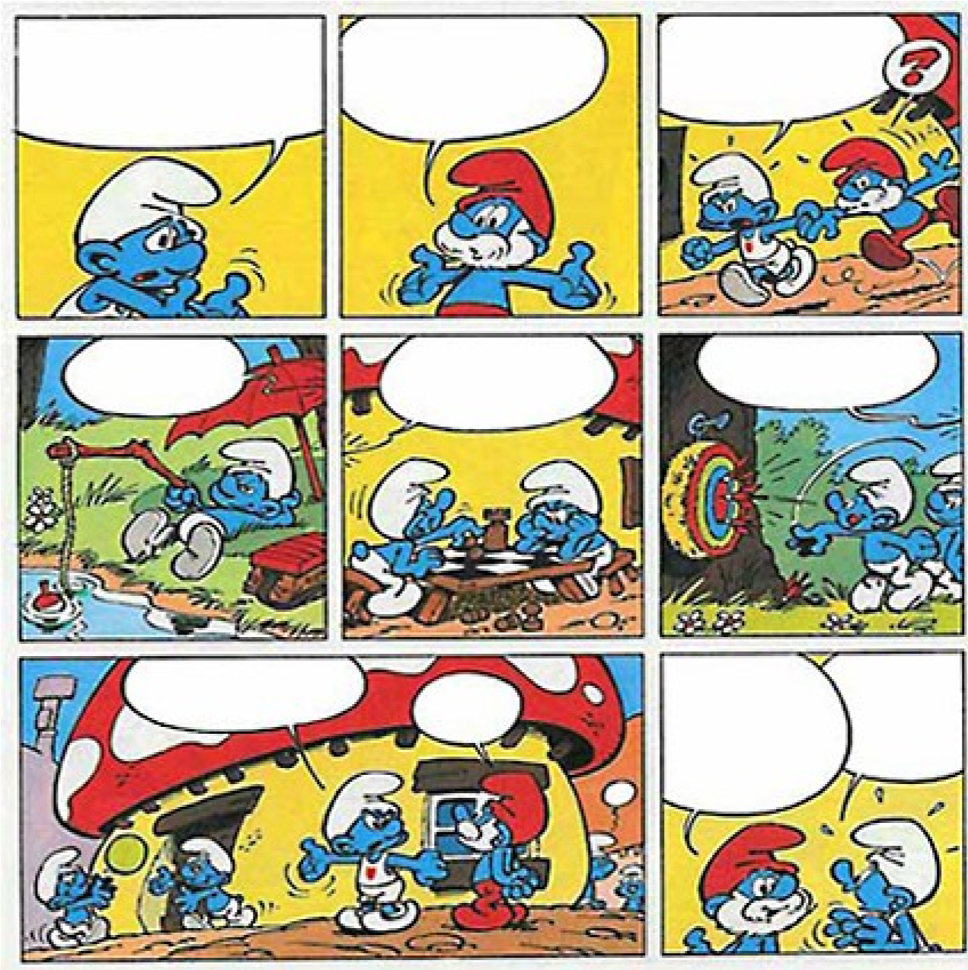

Papá pitufo ven corriendo.

